Tájékoztató sportiskolai képzésről

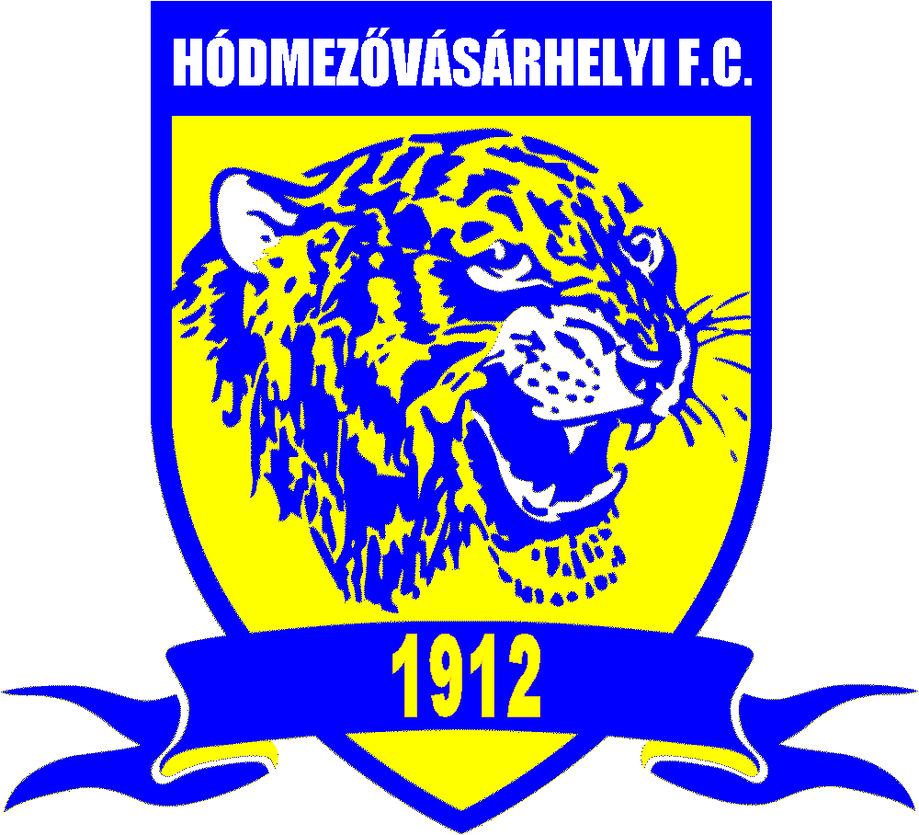

Tisztelt Szülők!

A 2016/2017-es tanévben a Hódmezővásárhelyi Szent István Általános Iskola, a Hódmezővásárhelyi Futball Club közreműködésével, sportiskolai képzés keretében futball osztály indítását is tervezi- a hagyományos sportosztállyal párhuzamosan- első évfolyamon az iskola Szent István tér 3. szám alatti épületében. Az osztályt a Hódmezővásárhelyi Futball Club igazolt játékosai, a Bozsik-programban résztvevő gyermekek választhatják, illetve azok, akik elkötelezettséget éreznek a sportág iránt.

Képzésünk keretében:
- a Magyar Olimpiai Bizottság által támogatott sportiskolai kerettanterv,
- labdás képzés, csoportbontás testnevelésből,
- idegen nyelv (angol, német) oktatás első osztálytól (4. osztálytól választhatóan emelt szinten is),
- folyamatos együttműködés a HFC szakosztályával,
- heti 6 edzés (3 reggel, 3 délután) az iskola épülete melletti Városi Stadionban szakedzők irányításával (kíséret biztosításával),
- 5. évfolyamtól heti 8 edzés (3 reggel, 5 délután),
- edzések az egész napos iskola keretében, folyamatos felügyelet,
- sportolói életpálya-építés, folyamatos kapcsolattartás élsportolókkal,
- sportfelszerelés biztosítása (melegítő és edzésszerelés a HFC és az intézmény logójával),
- min. UEFA A képesítéssel rendelkező labdarúgó edzők biztosítása,
- folyamatos versenyeztetés,
- hazai és nemzetközi tornákon való részvétel biztosított.

Horváth Zoltán
Hódmezővásárhelyi Futball Club
elnök

Walterné Böngyik Terézia
Hódmezővásárhelyi
Szent István Általános Iskola
igazgató
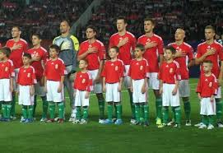

NYILATKOZAT

Alulírott szülő nyilatkozom, hogy gyermekem …………...…………………………… (.…………………………………………. Óvoda) a 2016/2017-es tanévre jelentkezik a Hódmezővásárhelyi Szent István Általános Iskola sportiskolai futball osztályába, a felvételhez szükséges alkalmassági vizsgálaton megjelenik, egyúttal vállalom, hogy gyermekem a képzés tényleges beindítása esetén tanulmányi kötelezettségeinek az adott képzés keretében 8 évfolyamon keresztül a Hódmezővásárhelyi Szent István Általános Iskolában tesz eleget.

Hódmezővásárhely, 2015. november 20.

……………………………………………………………..
szülő aláírása

Gyermek adatai:

Név:…………………………………….
Lakcím: ………………………………..
Szül. hely.: …………………………….
Szül. idő: ………………………………

Szülő adatai:

Név: ……………………………………
Lakcím: ………………………………..
Tel.: ……………………………………
e-mail: …………………………………

HFC igazolt játékosa: igen – nem
Bozsik Program: igen – nem

